MAPA CAPÍTULO 1

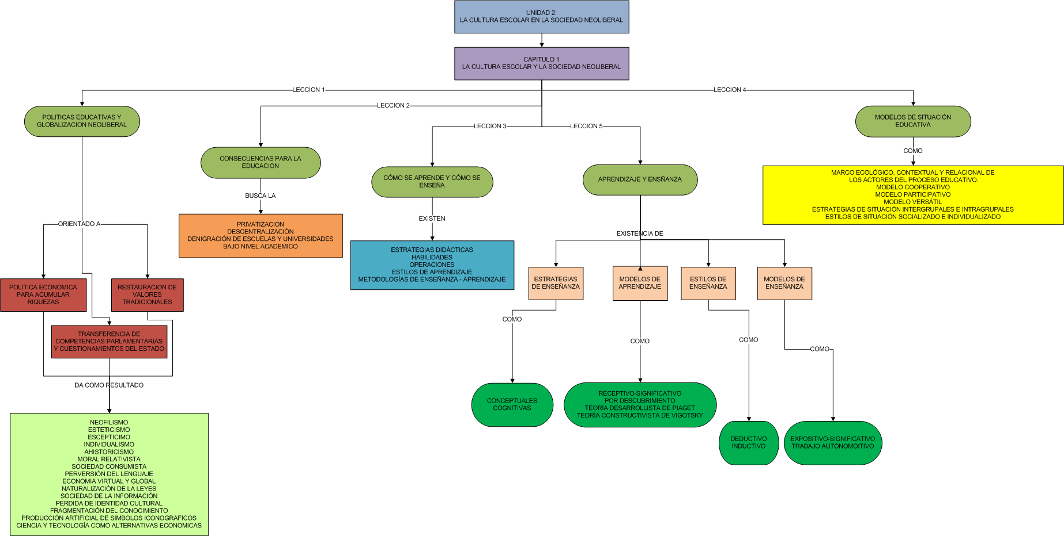
MAPA CAPÍTULO 2

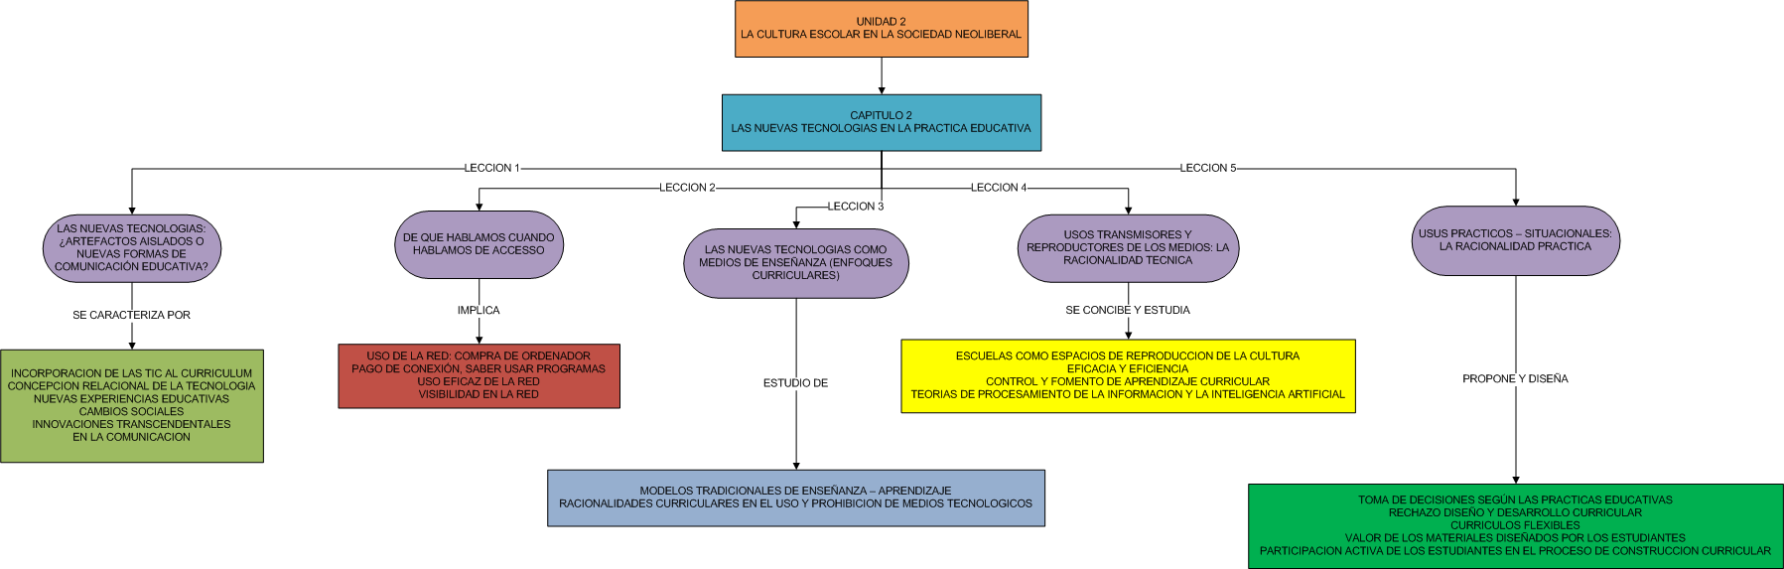

MAPA CAPÍTULO 3

